版本升級及安裝說明
目錄
一、商品服務名稱更新（請於115/1/2起開啟系統更新）： 1
◎如何更新 1
◎如何檢視是否已完成商品服務名稱版本更新 2
二、新電子申請系統版本更新（請於115/1/2起開啟系統更新）： 5
◎如何更新HTML2PDF/WORD增益集 5
[Html2pdf更新] 5
[WORD增益集更新] 7
◎如何更新E-SET 9
◎如何檢視是否已完成系統版本更新 10

一、商品服務名稱更新（請於115/1/2起開啟系統更新）：

◎如何更新
115/1/2(含)之後首次開啟「html2pdf/word增益集」與「E-SET」時，系統皆會自動提示「已有新的商品服務名稱」，請點選[確定]進行更新(須為連網狀態才能自動更新)。
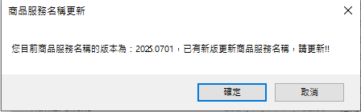

◎如何檢視是否已完成商品服務名稱版本更新
更新後請至以下路徑，檢視「商品服務名稱版本」需大於或等於「20260101」，表示已完成[商品服務名稱]更新：
- 轉檔工具：
  - 「Html2pdf轉檔工具>>左下角問號圖式>>關於」
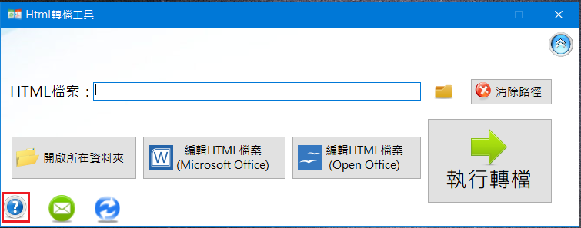
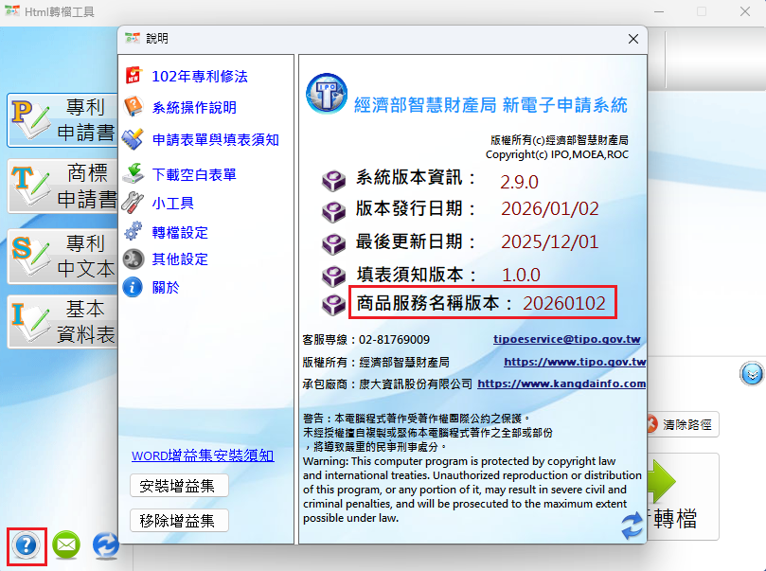
  - 或「Word增益集[智慧局]頁籤>>設定」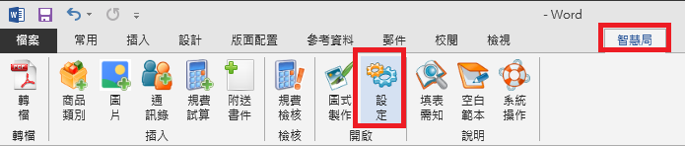
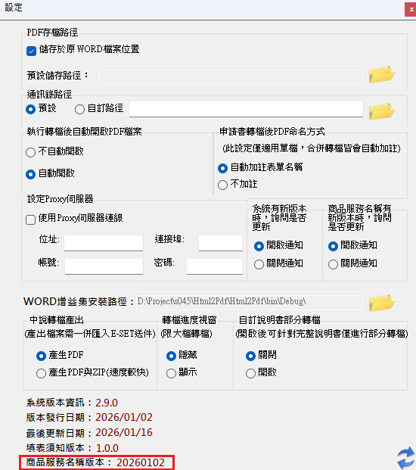
- E-SET：「E-SET>>左下角問號圖式>>關於」
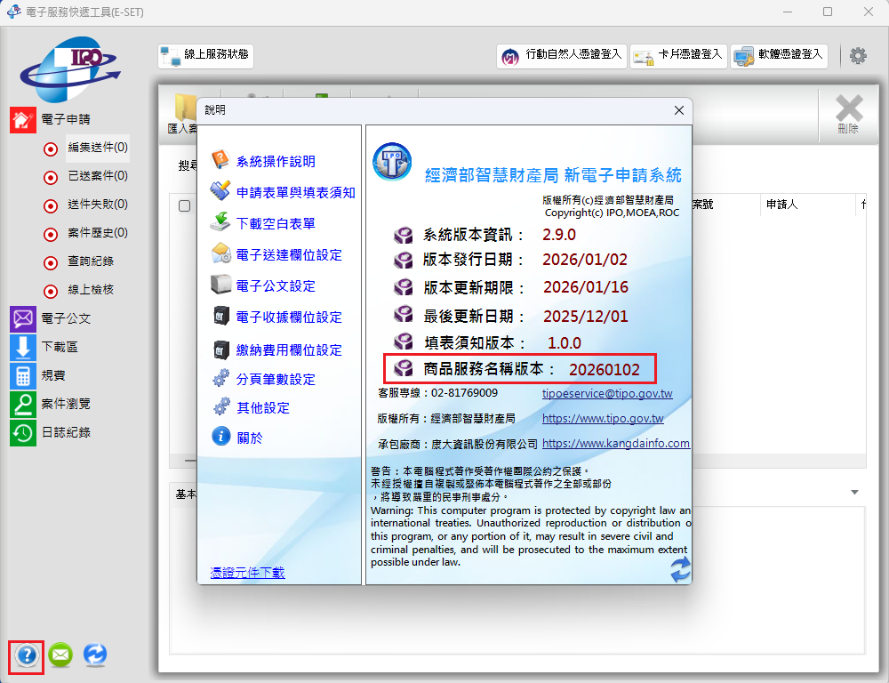
注意事項：
- 電子申請系統2.3.0版(107/1/3發行版本)始提供「商品服務名稱自動更新」功能，如您使用的電子申請系統版本為2.3.0之前的版本，表示您已超過3年未進行更新，請先更新系統至2.3.0以上版本，系統將自動提示「已有新的商品服務名稱」(須為連網狀態才能自動更新)。
- 如您的電子申請系統已為2.3.0以上版本，但開啟系統時並未自動提示更新，請確認您的網路連線是否正常。
- XP系統自106年6月1日起因資安因素停用3 DES加密演算法，已無法連線自動更新，如須更新電子申請系統，請先使用windows 7以上電腦更新後，再將完成更新之程式所在的整個資料夾，複製至XP的電腦中使用(XP電腦僅可離線使用html2pdf/WORD增益集之轉檔、小工具等不須連網功能；E-SET各功能皆須連網，故無法於XP電腦離線使用)。。

二、新電子申請系統版本更新（請於115/1/2起開啟系統更新）：

◎如何更新HTML2PDF/WORD增益集

[Html2pdf更新]
- 執行[HTML2PDF]時
系統會詢問是否進行更新，請選擇「更新」。
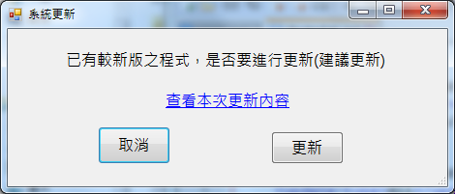
- 更新至2.9.0版，完成100%時，點選完成。
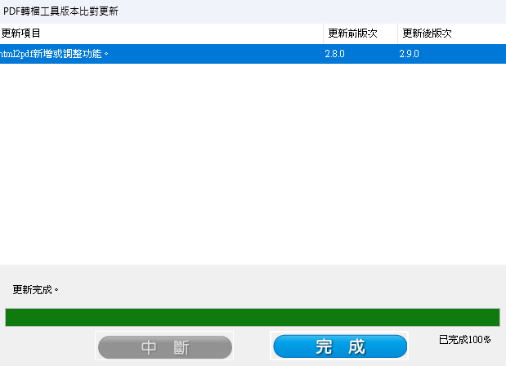
- 進入[HTML2PDF]之執行畫面，即可使用。

註：如為首次使用，請至e網通[01案件申請]>>[下載新電子申請系統]>>參考HTML2PDF[安裝操作文件]進行安裝。
https://tiponet.tipo.gov.tw/downloads/module045/Install_html.pdf

[WORD增益集更新]
- 開啟word時，系統會詢問是否進行更新，請先選擇「是」。
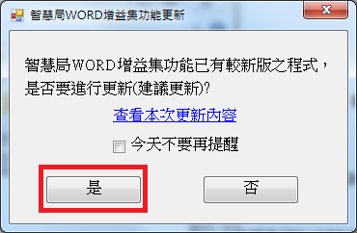
- 更新至2.9.0版，完成100%時，點選完成。
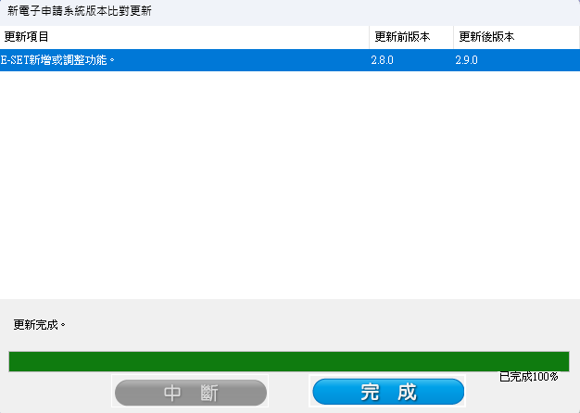
- 將自動開啟word

註：
- 如您開啟word時，系統並未詢問是否進行更新，請您依以下方式進行更新：
- 點選word增益集[智慧局]頁籤>>設定，點選「WORD增益集安裝路徑」右方的黃色資料夾，將開啟安裝的資料夾路徑
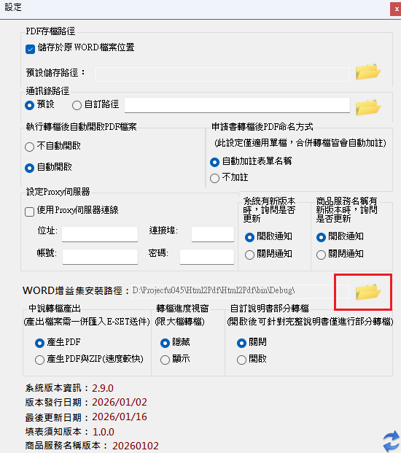
- 於此資料夾下，找到[Html2Pdf]應用程式，開啟後，系統將會詢問是否更新，請選擇「更新」
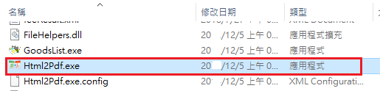

註：如為首次使用，請至e網通[01案件申請]>>[下載新電子申請系統]>>參考WORD增益集[安裝操作文件]進行安裝。
https://tiponet.tipo.gov.tw/downloads/module045/Install_word.pdf

◎如何更新E-SET
- 執行E-SET，系統會詢問是否進行更新，請選擇「更新」。
- 更新至2.9.0版，完成100%時，點選完成。
- 進入E-SET執行畫面，即可匯入案件及送件。

註：如為首次使用，請於e網通[01案件申請]>>[下載新電子申請系統]>>下載[E-SET]之ZIP檔，將ZIP解除封鎖並解壓縮，執行資料夾內之E-SET.exe。

◎如何檢視是否已完成系統版本更新
請至以下路徑，檢視「系統版本資訊」須為「2.9.0」，表示已完成系統版本更新。
- 轉檔工具：
- Html2pdf轉檔工具>>左下角問號圖式>>關於
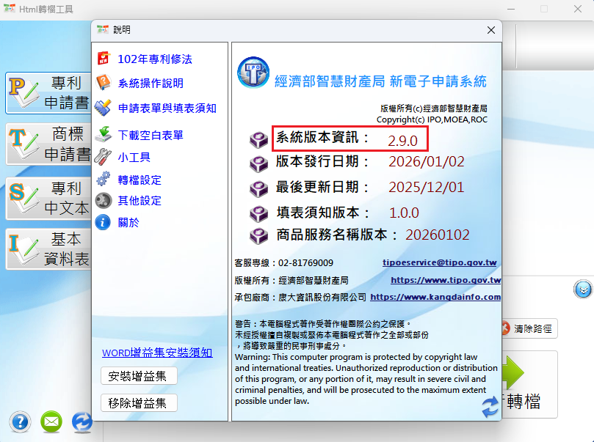
或
- WORD增益集[智慧局]頁籤>>設定
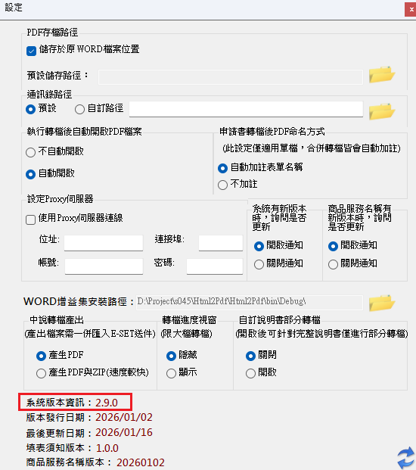
- E-SET：「E-SET>>左下角問號圖式>>關於」
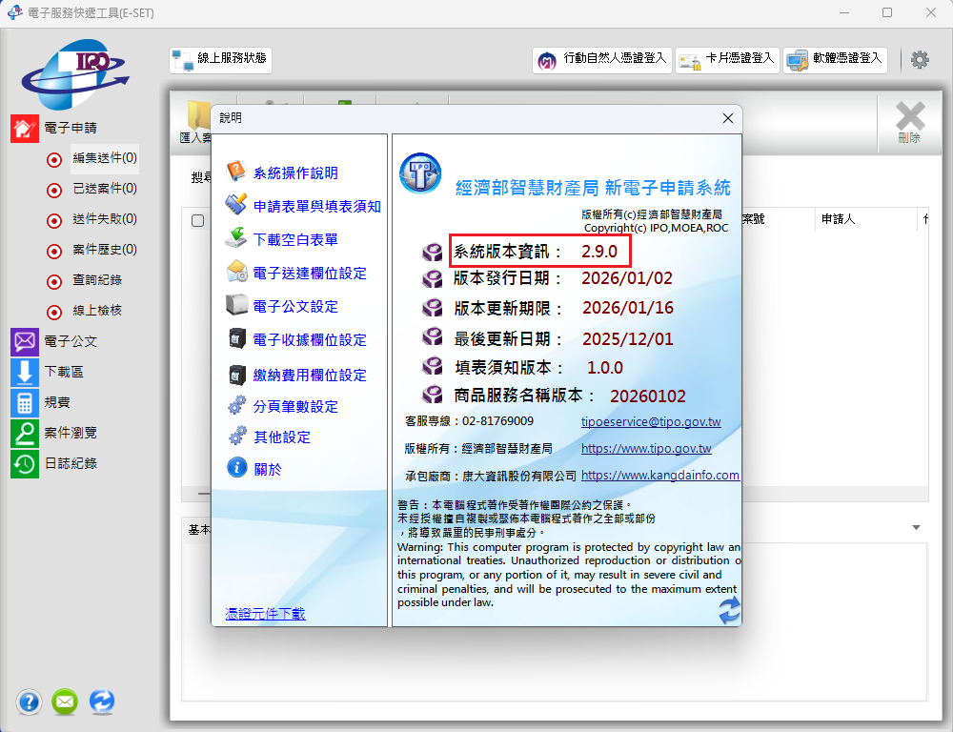

注意事項：
- 須為連網狀態才能自動更新。如您開啟系統時並未自動提示更新，請確認您的網路連線是否正常。
- XP系統自106年6月1日起因資安因素停用3 DES加密演算法，已無法連線自動更新，如須更新電子申請系統，請先使用windows 7以上電腦更新後，再將完成更新之程式所在的整個資料夾，複製至XP的電腦中使用(XP電腦僅可離線使用html2pdf/WORD增益集之轉檔、小工具等不須連網功能；E-SET各功能皆須連網，故無法於XP電腦離線使用)。

